Savaitės tema „Mano šeima“

Uždaviniai:
Aiškinsis kas yra šeima, kokie šeimos pomėgiai ir laisvalaikis.
Pieš savo šeimą, kurs pasakojimus apie jas.
Aiškinsis šeimos giminystės ryšius.
Laisvai pasirinktomis priemonėmis kurs šeimos herbą.

Laukiami rezultatai:
Gebės 5-6 sakiniais papasakoti apie savo šeimą.
Suvoks save kaip šeimos narį.
Gebės išskirti žodžio pirmą ir paskutinį garsą, įvardins šeimos narius.
Gebės taupiai naudoti reikalingas medžiagas, užbaigs darbelius, savarankiškai susitvarkys darbo vietą.

Pirmadienis

Užduotis. Pažiūrėk filmuką.

https://www.youtube.com/watch?v=q1fHUQI_XDA

Išsiaiškink, kas sudaro tavo šeimą.
Nupiešk savo šeimą ir papasakok apie ją.

Antradienis

Kūrybinė užduotis: “Mano šeimos herbas”

Išsiaiškink kokie tavo šeimos narių pomėgiai. Ir sukurk savo šeimos herbą. Šeimos narių pomėgius pavaizduok herbe.

Užduotis. Suskaičiuok. Surašyk skaičius nuo 0 iki 9 ir nuo 9 iki 0
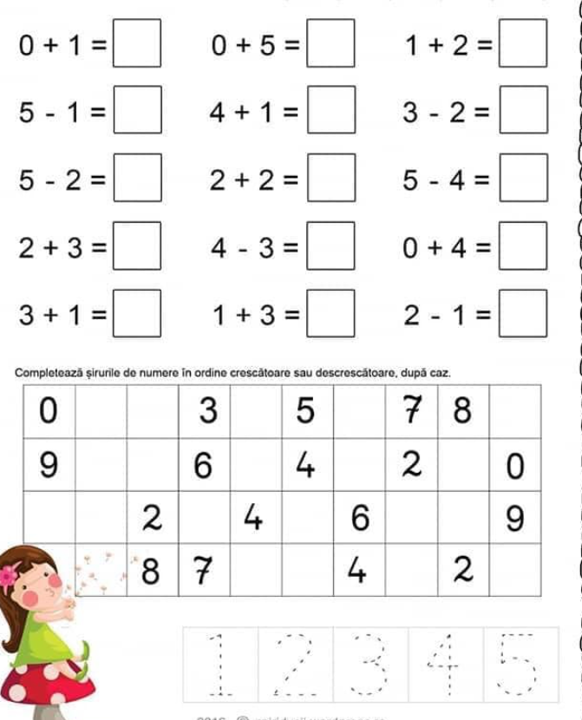

Trečiadienis

Užduotis. Išsiaiškink kokie tavo šeimos narių ir artimiausių giminaičių vardai ir užrašyk juos. Pasakyk pirmą ir paskutinę vardo raidę, garsą.

MAMA -

TĖTIS -

SESĖ -

BROLIS –

MOČIUTĖ ( MAMOS MAMA) –

MOČIUTĖ (TĖČIO MAMA) –

SENELIS ( MAMOS TĖTIS) –

SENELIS ( TĖČIO TĖTIS) –

PUSSESERĖS –

PUSBROLIAI –

DĖDĖS –

TETOS -

Ketvirtadienis

Linksmoji specialistų užduotėlių diena

Penktadienis

Žaidimas visai šeimai. Pasaka “Raudonkepuraitė”

Pasigaminkite pirštukų lėlytes ir suvaidinkite pasaką.
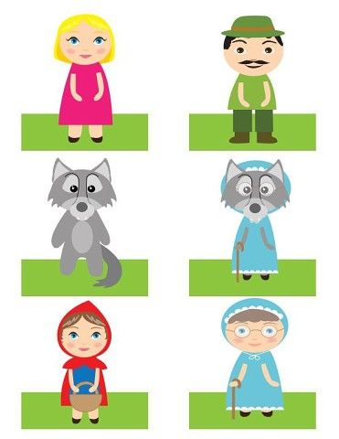

Užduotis rankos lavinimui.
